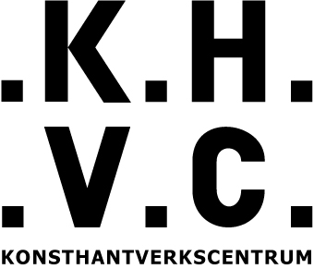 **Pressmeddelande 2015-06-02**

**Konsthantverket intar scenen på Wanås**

**Konsthantverk och bildkonst går hand i hand. I år inleder Konsthantverkscentrum och Wanås Konst ett samarbete där genrerna möts på samma spelplan. Konsthantverkscentrums utställning *1 Kubik konsthantverk* blir startskottet. I *1 kubik konsthantverk* speglas dagens konsthantverksscen, från bruksföremål med tydlig funktion till ett personligt berättande.**

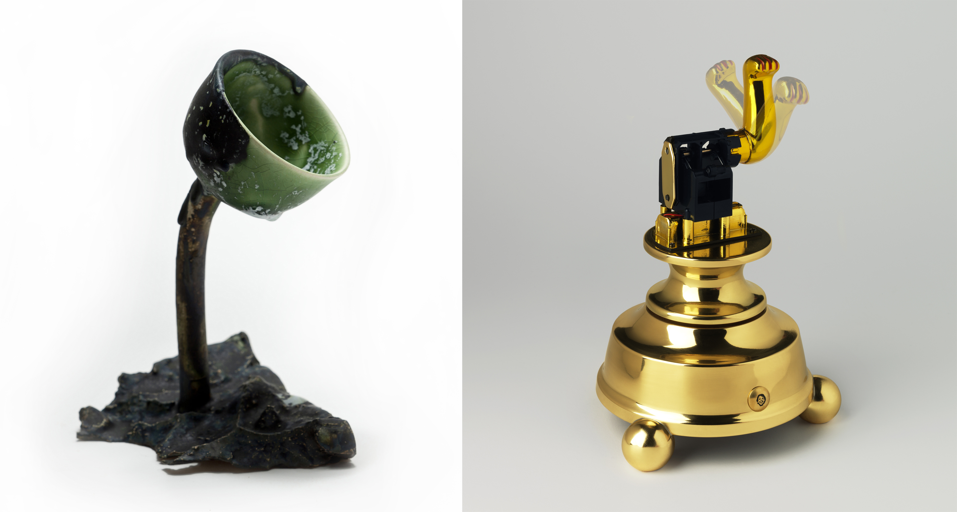

*Två av verken som ingår i 1 kubik konsthantverk – Ellen Ehk Åkesson ”Light finder” 2013 och David Taylor ”Maneki Neko” 2009. FOTO: Markus Åkesson, Mats Håkansson*

I utställningen *1 kubik konsthantverk* möter vi åtta konsthantverkare och deras verk. Konsthantverkare börjar ofta sin konstnärsbana i ett möte med ett material eller ett hantverk, därför kännetecknas området av sin starka materialkunskap och hantverksskicklighet. Berättandet tar även en stark och tydlig roll i verken. De relaterar till kropp, platser, översvämningar, kommunikation, ekonomi och naturupplevelser. Ellen Ehk Åkesson säger så här om sina verk:

– De ingår i en serie skulpturer jag kallar ”My woodland fantasies” som består av en slags ”keramiska dagdrömmar” från min barndoms skogsland.

I *1 Kubik konsthantverk* deltar, förutom Ellen Ehk Åkesson, Esmé Alexander, Sofia Björkman, Karin Johansson, Mårten Medbo, Jennie McMillen, Masayoshi Oya och David Taylor.

– Allt nytt och innovativt som pekar framåt sker i det rum som inte låter sig definieras med traditionella genrebegränsningar, säger Mattias Givell, chef och verksamhetsledare Wanås Konst.

Samarbetet mellan Konsthantverkscentrum och Wanås Konst syns även i Wanås Shop genom ett särskilt utvalt sortiment av konsthantverk som gjorts av Konsthantverkscentrum. 2015 handlar det om lokalt verksamma keramiker i Skåne och vid urvalet har miljön kring Wanås slott varit en utgångspunkt.

I shopen finner besökaren Bissa Segerson stora generösa fat, spillkummar och kannor. Mer för bordet gör Johan Bjärntoft, Lena Willhammar, Karin Meijer och AnneBeth Borselius. Linda Herrlin och Petra Lilja har tillsammans skapat både funktionella och dekorativa speglar som ger lite av en 1700-talskänsla. Speglar att bära med sig görs med olika mönster av Malin Jansson. Ljus i tillvaron ger lampor av såväl Karin Meijer, Linda Herrlin som Margit Brundins hundar.

**Utställning: 14 juni – 20 september, 2015**

**Konsthantverkscentrums Agnieszka Knap, projektledare för *1 kubik konsthantverk*, inviger utställningen i Konsthallen, Wanås, söndag 14 juni kl. 12.00.   
Varmt välkomna!**

**LÄNKAR**

• Konsthantverkscentrum   
[www.konsthantverkscentrum.se](http://www.konsthantverkscentrum.se) (nätbutik) [www.konsthantverkscentrum.org](http://www.konsthantverkscentrum.org) (sajt)

• Wanås konst [www.wanas.se](http://www.wanas.se)

**OM KONSTHANTVERKSCENTRUM**

*Konsthantverkscentrum är en stiftelse för konsthantverkare och slöjdare som arbetar professionellt. Många av våra anslutna arbetar också med småskalig produktion i egen regi. Vi gör ingen skillnad mellan begreppen, vi lägger vikt vid ett konstnärligt förhållningssätt och vi tror att det personliga uttrycket möjliggörs genom praktisk kunskap och reflektion. Alltid med utgångspunkt i material och hantverk, tradition och samtid.*

*Vi har sedan 1990 stått för en kunskaps- och kvalitetssäkring, vi är en etablerad länk till konsthantverket i Sverige. Vi erbjuder fortbildning, seminarier och omvärldsbevakning, vi skapar också mötesplatser för konsthantverket, fysiskt och digitalt. Till våra målgrupper hör yrkesverksamma konsthantverkare, samarbetspartners och kunder.*

*Vi finns till tack vare våra anslutna, och för övertygelsen om konsthantverkets potential och egna kraft. Tillsammans med våra anslutna utgör vi ett starkt nätverk och vi är en viktig medspelare bland många aktörer.  Vi arbetar i konsthantverkets tjänst och ser vårt uppdrag som viktigt.  Konsthantverkscentrum ska vara den självklara branschorganisationen för konsthantverkare.*

**Mer information om Konsthantverkscentrum c/o Wanås:** Mari-Louise Franzén, verksamhetsledare Konsthantverkscentrum, mari-louise.franzen@konsthantverkscentrum.se 08-545 222 90.  
Konsthantverkscentrum, Bellmansgatan 5, 118 20 Stockholm

**Pressrum:** [www.mynewsdesk.com/se/konsthantverkscentrum](http://www.mynewsdesk.com/se/konsthantverkscentrum)  
**Sajt:** <http://www.konsthantverkscentrum.org>   
**Blogg:** blogg.konsthantverkscentrum.se

**OM WANÅS KONST**

*Wanås är en plats i världen där konst, natur och historia möts. Här har producerats, presenterats och förmedlats internationell samtidskonst med inriktning på platsspecifika skulpturer och installationer sedan 1987. Varje år bjuds nordiska och internationella konstnärer in och idag finns mer än 50 permanenta verk i samlingen – producerade speciellt för Wanås****. Wanås Konst producerar och förmedlar konst som utmanar och förändrar synen på samhället.*** *Nästan 6000 barn deltar årligen i den pedagogiska verksamheten baserad på konsten. Wanås Konsts mål är att alla oavsett bakgrund, förkunskaper eller kapacitet ska ha tillgång till konsten på Wanås Konst. Wanås Konst drivs av chefsduon Elisabeth Millqvist och Mattias Givell. Wanås ligger i Östra Göinge kommun i nordöstra Skåne och består av ett slott, ett ekologiskt jordbruk, en konsthall, en skulpturpark, en museibutik, en deli och ett ekologiskt lunchkafé.*

**Presskontakt Wanås Konst:** Sofia Bertilsson, Stiftelsen Wanås Utställningar/The Wanas Foundation, Box 67, 28921 Knislinge, Sweden tel: +46 (0)733 866820, press@wanaskonst.se